Slovenščina
Ponovimo števnike
Najprej si poglej posnetek, da ponoviš snov o števnikih:
https://www.youtube.com/watch?v=ZH3hdHadQyc
- Zapiši s številko oziroma z besedo. Nalogo reši v črtan zvezek.
1 ____________ PRVI ______________
13. ____________ ŠEST ______________
3. _____________ TRETJI _____________
9 _____________ ŠTIRI ______________
10. ____________ PETI ______________
- Povedi prepiši v črtan zvezek. V oklepaj napiši številko ali besedo.
Botanični vrt si je ogledalo štiriinštirideset (44) otrok. Z njimi so bile 4 (__________) učiteljice. V treh (______) rastlinjakih je raslo 95 vrst (___________________) rastlin. V prvem (___) šotoru so bile orhideje, v 2. (_________________) mesojedke, v tretjem ( ___) pa različne sredozemske rastline. Nekatere so stare že več kot 50 (_________________) let.
Šport
Vadba Zlati sonček – tedenska naloga
Ta teden poskusi vsak dan vsaj 20 minut nameniti vadbi za Zlati sonček.
Naloge so: - deset sonožnih preskokov bočno čez nizko gred (lahko pručka ali hlod)
- met male žogice v cilj: z razdalje 5 m od desetih poskusov vsaj šestkrat zadene košarkarsko tablo
- vzravnava v sed iz leže na hrbtu vsaj desetkrat v 20 sekundah (trebušnjaki)
- dva prevala naprej
- tek na 200 metrov
Konec tedna mi pošlji fotografijo ali kratek filmček ter sporoči, kako ti je šlo.

Matematika
Utrjevanje snovi (besedilne naloge in črte)
- Reši spodnje naloge za utrjevanje znanja. Če imaš možnost, učni list natisni in nalepi v karo zvezek. Če te možnosti nimaš, reši naloge v karo zvezek tako, da napišeš samo račun (kjer je to potrebno) in odgovor.
UTRJEVANJE ZNANJA
1. NARIŠI PRESEČIŠČE ENE RAVNE IN ENE KRIVE ČRTE. PRESEČIŠČE USTREZNO (PRESEČIŠČA OZNAČIMO S PIKO ALI KRIŽCEM IN VELIKO TISKANO ČRKO (A, B, C, …).

2. NARIŠI ENO RAVNO ČRTO. NATO NARIŠI ENO KRIVO ČRTO TAKO, DA BO TRIKRAT SEKALA RAVNO ČRTO. PRESEČIŠČA USTREZNO OZNAČI.

3. JAKA IMA 63 SLIČIC. JURE MU JE PODARIL ŠE 15 SLIČIC. KOLIKO SLIČIC IMA JAKA?
RAČUN: ___________________________________________

ODGOVOR: _______________________________________________________

4. MAMA JE ZLIKALA 12 MAJIC IN 24 BRISAČ. KOLIKO PERILA JE MAMA ZLIKALA?
RAČUN: _____________________________________________

ODGOVOR:_______________________________________________________

5. V ŽIVALSKEM VRTU IMAJO DVA AKVARIJA. V PRVEM JE 45 RIB, V DRUGEM PA 34 RIB. KOLIKO RIB JE V OBEH AKVARIJIH?
RAČUN: _____________________________________________

ODGOVOR:________________________________________________________

6. V AVTOBUSU JE BILO 48 OSEB. IZSTOPILO JE 6 OSEB. KOLIKO OSEB JE ŠE V AVTOBUSU?

RAČUN: _____________________________________________

ODGOVOR:________________________________________________________

7. V 2. A RAZREDU JE 26 UČENCEV. V 2. B RAZREDU JE 5 UČENCEV MANJ. KOLIKO UČENCEV JE V OBEH RAZREDIH SKUPAJ?
RAČUN 1: _____________________________________________

RAČUN 2: _____________________________________________

ODGOVOR:_______________________________________________________

Spoznavanje okolja
Ponovim o gibanju – v zvezek piši samo številko vprašanja in odgovor.

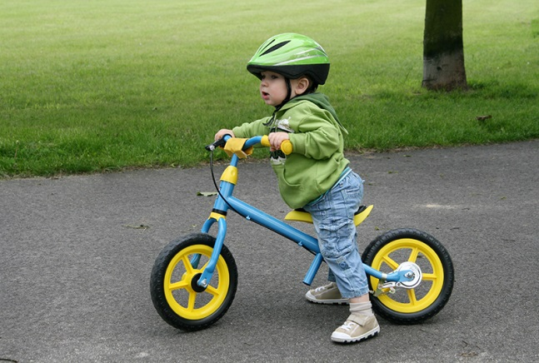
1. Napiši, katero prevozno sredstvo je na fotografiji.
SKIRO KOLO POGANJALEC ROLKA
Ali je deček v gibanju ali v mirovanju? _____________________________
Kako bo deček spravil svoje vozilo v gibanje?
__________________________________________________________

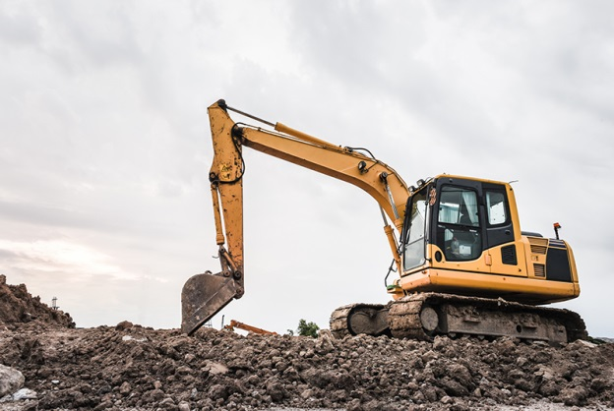

2.Poimenuj stroj na fotografiji. _________________________________
Napiši, katero delo opravlja.
__________________________________________________________
__________________________________________________________
(Na fotografiji obkroži bagrsko roko z žlico.) – v primeru, da imaš nalogo natisnjeno.

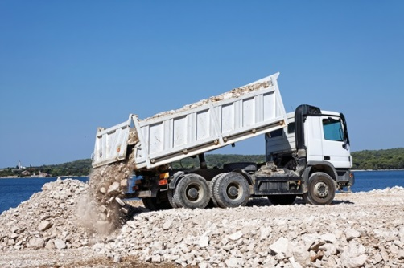
3.Poimenuj vozilo na fotografiji. _______________________________
Napiši, katero delo opravlja.
__________________________________________________________
__________________________________________________________

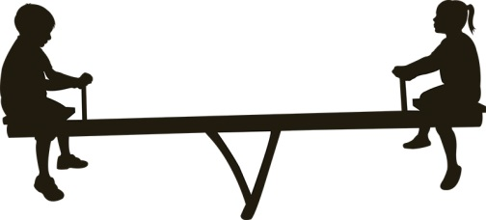
4.V kakšnem položaju je gugalnica?
__________________________________________________________
Pojasni.
__________________________________________________________
__________________________________________________________
__________________________________________________________

Želim ti veliko uspeha. Še ta teden se učimo na daljavo, naslednji ponedeljek se vidimo v šoli.
Učiteljica Nina.

